接收增量新业务价值。

接收新业务价值。

险种页面回写关联单标识，输出报文。

三、每天对当天承保确认的保单追溯三个月。其中，对本保单和被追溯保单一起回写关联单标识。（交商非一天出单）

二、每天对当天承保确认的保单追溯三个月。其中，对本保单和被追溯保单一起回写关联单标识。（交商一天出单）

存储新业务价值在表1，界面展示给录单岗和核保岗。

一、接收报文，第一次计算新业务价值，投保习惯（计算）以险种和标的页面中的投保习惯为准。

录单保费计算环节，输出报文。

核心系统

MIS系统

自动任务

ILOG

险种页面回写关联单标识，输出报文。

接收报文，第二次计算新业务价值，投保习惯（计算）以险种页面中关联单标识为准。

存储新业务价值在表2并输出到MIS。

接收报文，第三次计算新业务价值，投保习惯（计算）以险种页面中关联单标识为准。

存储本保单增量新业务价值（第三次 — 第二次）在表2并输出到MIS。

1. 第一次新业务价值计算节点为录单保费计算环节，投保习惯（计算）以险种和标的页面中投保习惯为准。仅在核心系统存储该新业务价值在表1并展示给录单岗和核保岗，不输出到MIS系统。表1的ID为投保单号，分投保单号_交强，分投保单号_商业。
2. 1363/1364/1365/1366或行销使用组合，计算时考虑为组合出单，投保习惯（计算）以页面中投保习惯为准;
3. 0801出单，投保习惯（计算）为单交强;
4. 0812/0813/0814/0815出单，投保习惯（计算）为单商业。

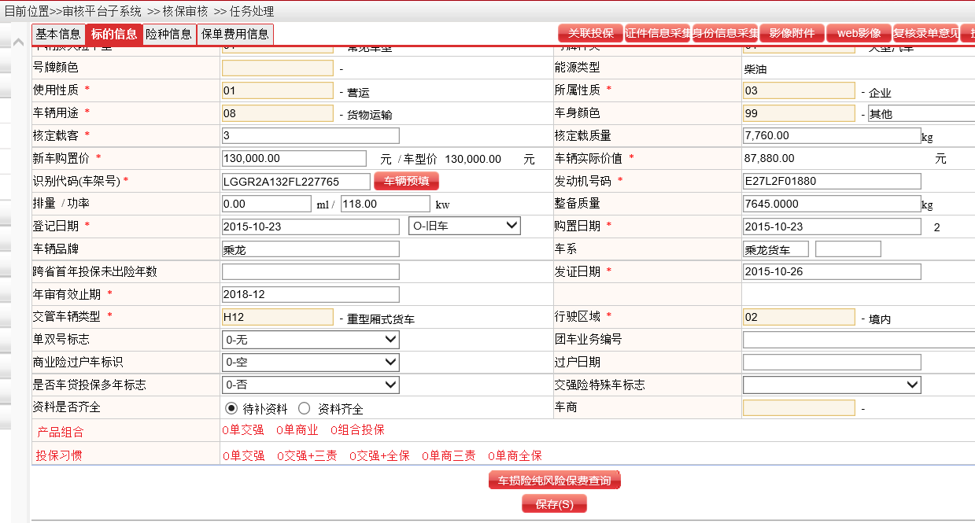

1. 第二次新业务价值计算节点为“每天对当天承保确认的保单追溯三个月并回写关联单标识”自动任务环节，投保习惯（计算）以险种页面中关联单标识为准。在核心系统存储该新业务价值在表2，并输出到MIS系统。表2的ID为保单号，分保单号_交强，分保单号_商业。
2. 组合出单，关联单标识应为（交强+全保）或者（交强+三责）。
3. 0801和0812/0813/0814/0815同一天出单，关联单标识应为（交强+全保）或者（交强+三责）。
4. 0801出单，关联单标识应为单交强。
5. 0812/0813/0814/0815出单，关联单标识应为单商业。

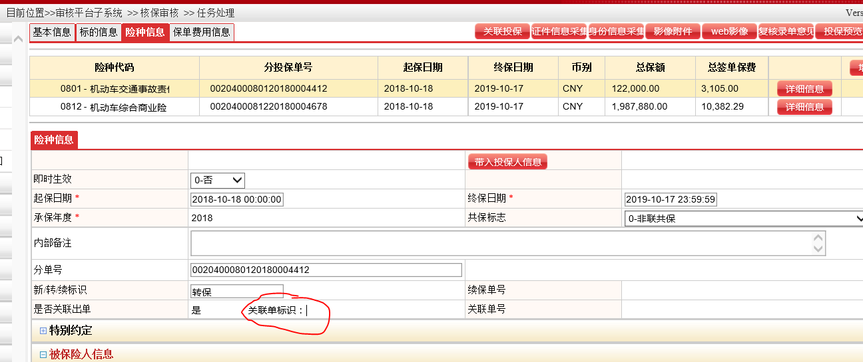

1. 第三次新业务价值计算节点为“每天对当天承保确认的保单追溯三个月并回写关联单标识”自动任务环节，投保习惯（计算）按关联单标识判断。在核心系统存储本保单增量新业务价值在表2，并输出到MIS系统。
2. 0801之前出单，0812/0813/0814/0815当天出单，被追溯保单关联单标识应由单交强变化为（交强+全保）或者（交强+三责）。
3. 0812/0813/0814/0815之前出单，0801当天出单，被追溯保单关联单标识应由单商业变化为（交强+全保）或者（交强+三责）。
4. 本保单增量新业务价值 = 交商整单新业务价值（第三次计算） — 被追溯保单新业务价值（第二次计算）



1. 交商非一天出单，被追溯保单的新业务价值已经进入MIS系统，投保习惯不正确。每到月末对MIS系统进行投保习惯修正。
2. 表1和表2除了ID不同，其余字段一致。

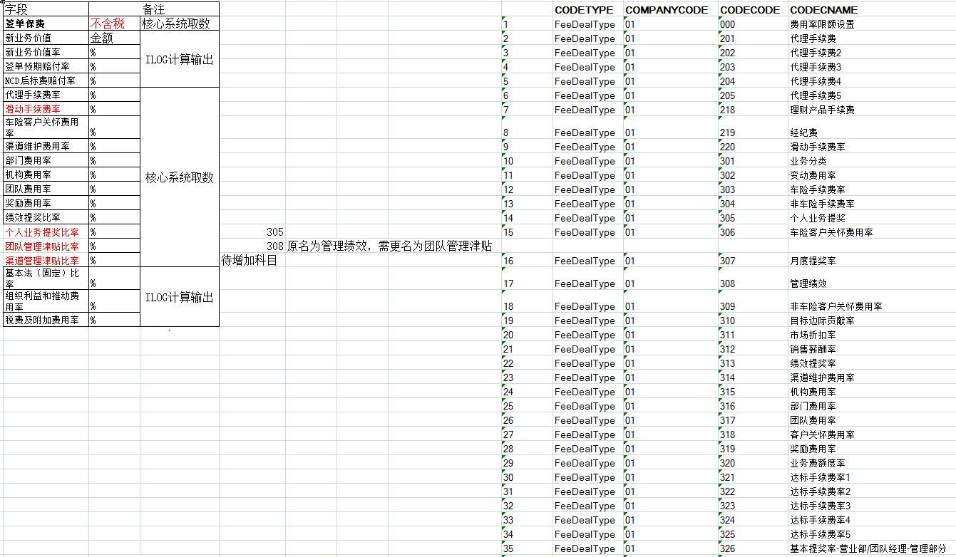

|  |  |  |
| --- | --- | --- |
| 字段 | 备注 | |
| **签单保费** | 不含税 | 核心系统取数 |
| 新业务价值 | 金额 | ILOG计算输出 |
| 新业务价值率 | % |
| 签单预期赔付率 | % |
| NCD后标费赔付率 | % |
| 代理手续费率 | % | 核心系统取数 |
| 滑动手续费率 | % |
| 车险客户关怀费用率 | % |
| 渠道维护费用率 | % |
| 部门费用率 | % |
| 机构费用率 | % |
| 团队费用率 | % |
| 奖励费用率 | % |
| 绩效提奖比率 | % |
| 个人业务提奖比率 | % |
| 团队管理津贴比率 | % |
| 渠道管理津贴比率 | % |
| 基本法（固定）比率 | % | ILOG计算输出 |
| 组织利益和推动费用率 | % |
| 税费及附加费用率 | % |

1. ILOG计算输出的费用科目划分为基本法（固定）比率、组织利益和推动费用率、税费及附加费用率。存储在表中的值，交强存交强的费用，商业存商业的费用，是交商打包前各自的费用，而不是交商打包后整单的费用。
2. 根据销售运营部要求，核心系统取数的费用科目中，团队管理津贴比率原名为管理绩效（已有，308），需更名为团队管理津贴比率；另外，渠道管理津贴比率待增。
3. 核心系统取数的费用科目，存储在表中的值即为核心系统所取数值，交强存交强的费用，商业存商业的费用，是交商打包前各自的费用，而不是交商打包后整单的费用。
4. ILOG计算输出的新业务价值率，在ILOG中计算使用的是交商打包后整单的费用，不是交商打包前各自的费用，因此交强商业存储在表中的值应一致。
5. 签单保费存储在表中的值为不含税口径，交强存交强的签单保费，商业存商业的签单保费。
6. 如果是组合单同一天存储，新业务价值_交强=新业务价值率*签单保费_交强，新业务价值_商业=新业务价值率*签单保费_商业；如果是交追商/商追交/批单等情况，则新业务价值_增量=新业务价值_整单-新业务价值_被回溯 或者 新业务价值_增量=新业务价值_整单-新业务价值_被批改。

六、每天对当天承保确认的保单追溯三个月，使用车架号匹配以下条件，交强查商业、商业查交强，一起回写关联单标识。

1. 被关联的单，签单日期大于等于“当前时间-90天”；
2. 关联单和被关联单保期大于180天；
3. 关联单和被关联单保期需重叠大于180天。

七、MIS数据获取

1. 先出0801

|  |  |  |  |  |  |
| --- | --- | --- | --- | --- | --- |
| 险别 | 保费计算环节 | 当天增量 | 组合任务 | 进MIS数据 | 日期 |
| 0801 | 单交100 | 100 | 无组合 | 100 | 9月1号 |
| 0812 | 单商60 | 交70+商80（组合150） | 找到组合单 | 空 | 10月1号 |
| 0812 |  | (70+80-100)=50 | 使用组合计算 | 50 | 10月1号 |

2．出1363组合单

|  |  |  |  |  |  |
| --- | --- | --- | --- | --- | --- |
| 险别 | 保费计算环节 | 当天增量 | 组合任务 | 进MIS数据 | 日期 |
| 0801 | 交70（组合150） | 70（组合150） | 实时组合单 | 70 | 9月1号 |
| 0812 | 商80（组合150） | 80（组合150） | 实时组合单 | 80 | 9月1号 |

1. 出组合单非1363

|  |  |  |  |  |  |
| --- | --- | --- | --- | --- | --- |
| 险别 | 保费计算环节 | 当天增量 | 组合任务 | 进MIS数据 | 日期 |
| 0801 | 单交100 | 交70（组合150） | 晚上自动匹配 | 70 | 9月1号 |
| 0812 | 单商60 | 商80（组合150） | 晚上自动匹配 | 80 | 9月1号 |